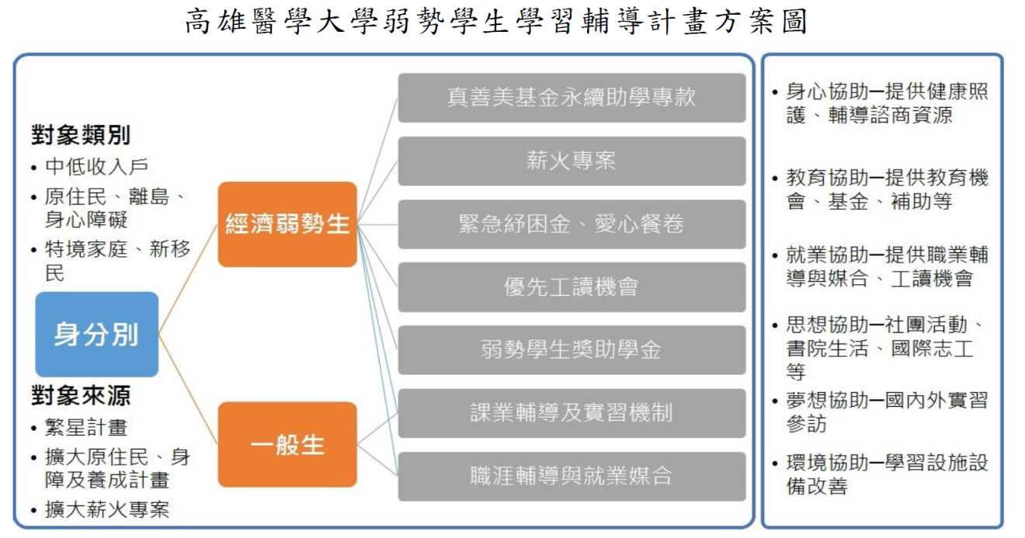
自103學年度起入學新生（限弱勢學生）開始實施：
入學加分優待或不分組招生：
(a)通過第一階段篩選之低收入戶考生於第二階段指定項目原始成績擇優加分優待10%。
(b)落實薪火專案－不分組招生（105學年度新增）

報名費全免與交通費部分補助：（維持）
低收入戶報名費全免，中低中入戶報名費減免30%。
補助低收入戶考生第二階段甄試交通費（限每位考生補助一次）：
台中以北（含台中、離島及花蓮）補助700元；台中以南（含高雄）補助500元。

助學措施：（部分新增）
(a)學雜費及住宿費全額減免。（經費來源：「教育部」與募款經費EX.真善美基金）
(b)助學金6,000/月。（經費來源：「教育部」與募款經費EX.真善美基金）
(c)本校部分現行學雜費減免項目：
項次 | 身分別 | 申請次數 | 繳交資料 | 減免金額
1 | 原住民學生 | 首次申辦 | - 申請表  - 「全戶戶籍謄本(需載明關係人與學生之關係)」或「新式戶口名簿(含詳細記事)」 | 依主管教育機關規定(固定金額)
 |  | 非首次申辦 | - 申請表  - 「全戶戶籍謄本(需載明關係人與學生之關係)」或「新式戶口名簿(含詳細記事)」
2 | 身心障礙學生 | 每學期 | - 申請表  - 身障手冊影本(需驗正本)  - 「全戶戶籍謄本(需載明關係人與學生之關係)」或「新式戶口名簿(含詳細記事)」 | 輕度：學雜費減免40%  中度：學雜費減免70%  重度：學雜費全免  極重度：學雜費全免
3 | 身心障礙人士子女  ※在職碩專班學生不得申請此項減免 | 每學期 | - 申請表  - 身障手冊影本(需驗正本)  - 「全戶戶籍謄本(需載明關係人與學生之關係)」或「新式戶口名簿(含詳細記事)」 | 輕度：學雜費減免40%  中度：學雜費減免70%  重度：學雜費全免  極重度：學雜費全免
4 | 低收入戶學生 | 每學期 | - 申請表  - 低收入戶證明 | 學雜費全免
5 | 中低收入戶學生 | 每學期 | - 申請表  - 中低收入戶證明 | 學雜費減免30%
6 | 特殊境遇家庭子女 | 每學期 | - 申請表  - 特殊境遇家庭證明  - 「全戶戶籍謄本(需載明關係人與學生之關係)」或「新式戶口名簿(含詳細記事)」 | 學雜費減免60%

其他輔導助學措施：（部分新增）
(a)提供資訊設備、(b)提供學業輔導、(c)安排工讀、(d)提供就業媒合。

105學年度大學「個人申請」不分系招生（薪火A、B、C、D組）
招生組別 | 檢定科目 | 標準 | 參與學系 | 名額
不分系招生  （薪火A組） | 國文  英文  數學  社會  自然 | 均標  前標  前標  均標  前標 | 醫學系  牙醫學系  藥學系 | 0  1  1
不分系招生  （薪火B組） | 國文  英文  數學  社會  自然 | ----  均標  ----  ----  均標 | 呼吸治療學系  護理學系  醫學檢驗生物技術學系  醫學影像暨放射科學系  職能治療學系  物理治療學系 | 1  2  1  1  0  1
不分系招生  （薪火C組） | 國文  英文  數學  社會  自然 | ----  ----  ----  ----  均標 | 運動醫學系  口腔衛生學系  香粧品學系  公共衛生學系  醫務管理暨醫療資訊學系  化學系應化組  化學系醫化組  生物醫學暨環境生物學系  生物科技學系 | 0  2  0  0  1  0  0  2  2
不分系招生  （薪火D組） | 國文  英文  數學  社會  自然 | ----  均標  ----  ----  ---- | 心理學系  醫學社會學暨社會工作學系 | 2  2
104學年度學科能力測驗
總級分與各科成績標準一覽表

標準  項目 | 頂標 | 前標 | 均標 | 後標 | 底標
國文 | 13 | 13 | 11 | 10 | 8
英文 | 14 | 12 | 9 | 6 | 4
數學 | 12 | 10 | 7 | 4 | 3
社會 | 14 | 13 | 11 | 9 | 7
自然 | 13 | 11 | 9 | 6 | 5
總級分 | 63 | 57 | 47 | 36 | 28
建議：醫、牙、藥學系提高英文、數學、自然檢定標準為頂標。

